联想英语听说模拟考试训练系统
环境准备及注意事项：
1、安装并激活产品
分别安装教师端和学生端，可以在一台PC上安装两个客户端。
登录并激活，激活码为：KCLG-EIEJ-UNPK-NKJV （激活码可供10个教师端+250个学生端激活使用，如果出现激活设备数达到上限的情况，请联系wumeng5或zhanglx2）
注意使用win10操作系统。
软件下载地址：https://gitlab.lenovo.com/smart-edu/release/spoken-english/windows/blob/master/SpokenEnglish-V1.0.0.9-20190812.zip

教务端地址：spokenenglish.smartedu.lenovo.com

2、账号（联想展示学校）
校管员：1900M0000， 12345678. 可以查看并管理本校的班级、教师、学生，还包括教师的所有权限。
教师账号：13911111111，12345678
学生账号：登录教师端之后，从列表中任选

3、试题可以使用“邹城试题”或“人教版unit12”

4、简称：联想英语听说
政策简述：新高考要求下，上海、浙江首先探索计算机化的英语听说考试，北京等地区的中考也开始了英语听说考试。
联想英语听说模拟考试训练系统针对计算机化的听说考试，帮助学生提前准备，练习、模拟。
“运用了基于深度学习技术的智能语音评测引擎，专为学校打造的英语听说训练。主要应用于学校组织英语日常听说考试及日常教学，不仅能够真实的模拟当地正式中考、高考的考试环境，帮助学生熟悉考试流程及内容，还可以通过智能语音评测技术对学生的成绩进行分析，生成多维度的分析报告，帮助教师及时了解学生口语水平，针对性的安排教学课程与专项训练，整体提高学生听说水平。”

系统分为三个部分，如图。教师端和学生端放在机房，教务端是网页。
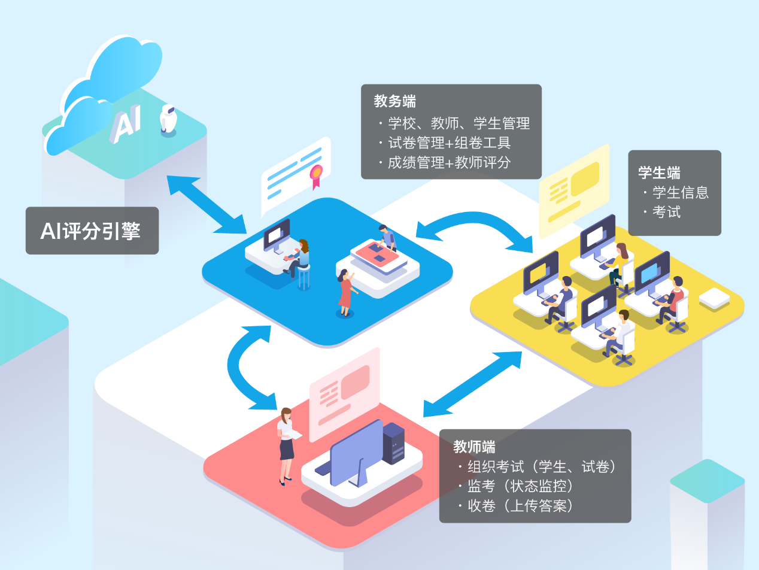
一 模拟考试的流程演示
Step1 教师端：教师使用教师账号登录教师机。
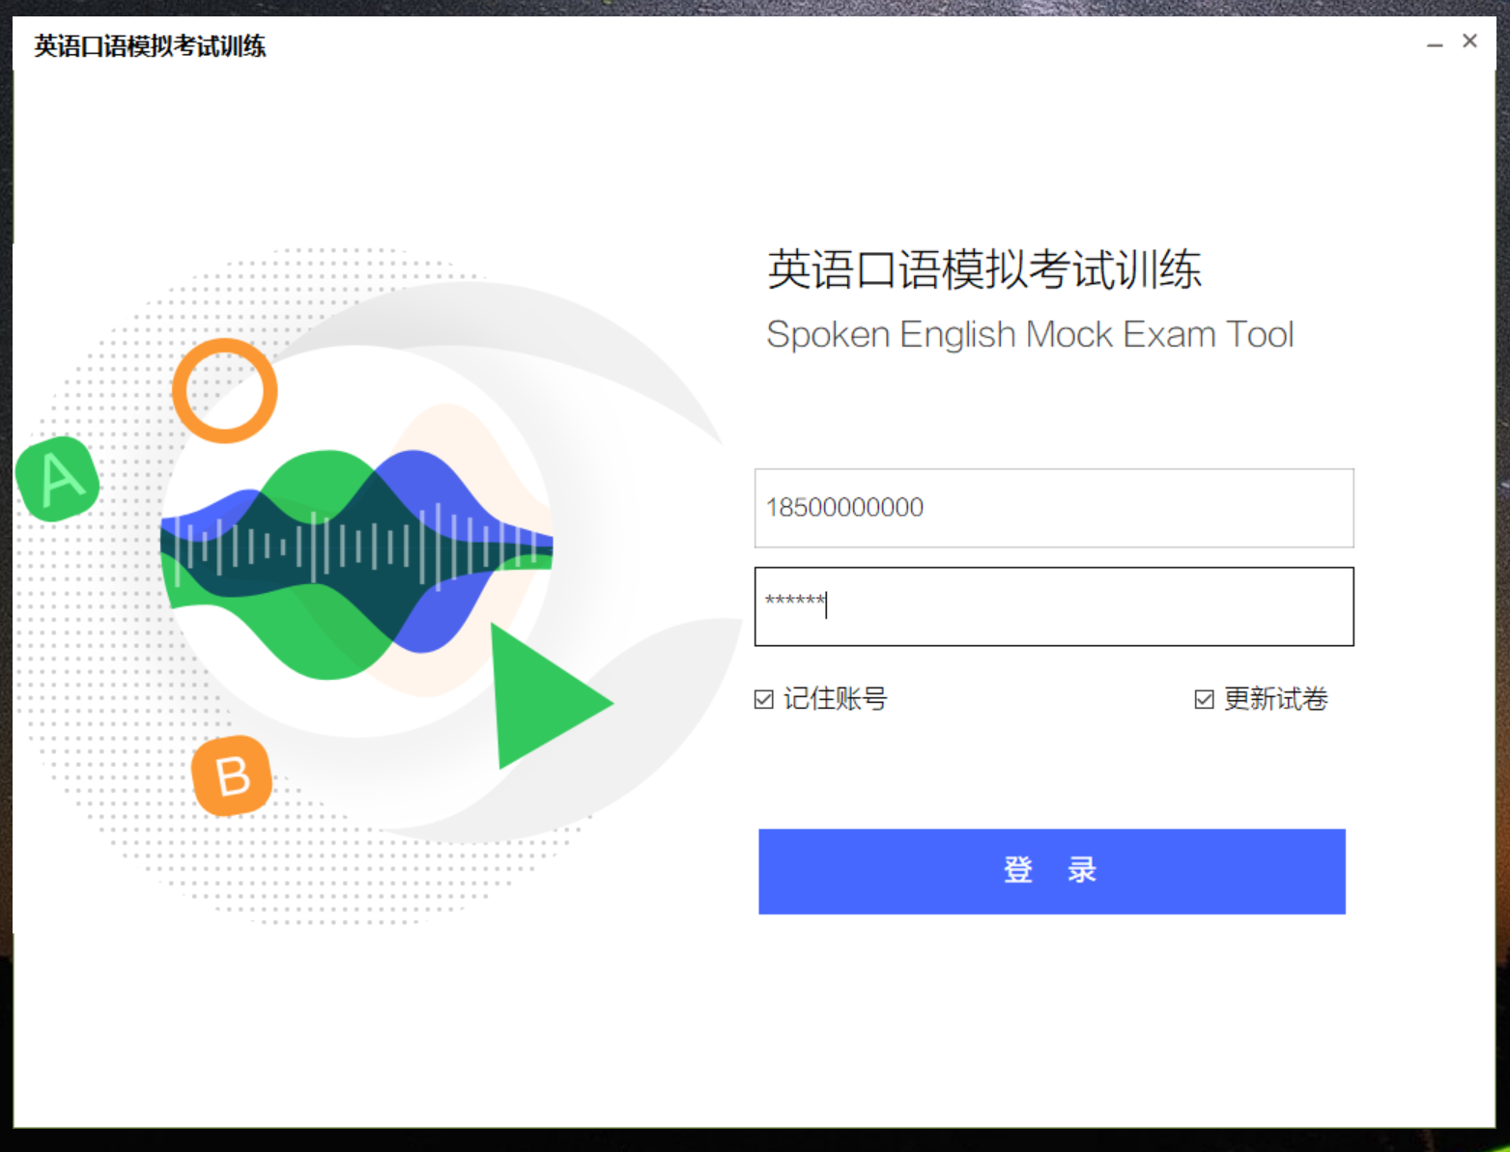
Step2 教师端：选择班级、试卷，下载试卷并开始考试
开始考试后，教师端进入监考状态，如下图所示。学生的登录、离线、交卷等情况都在列表上显示。
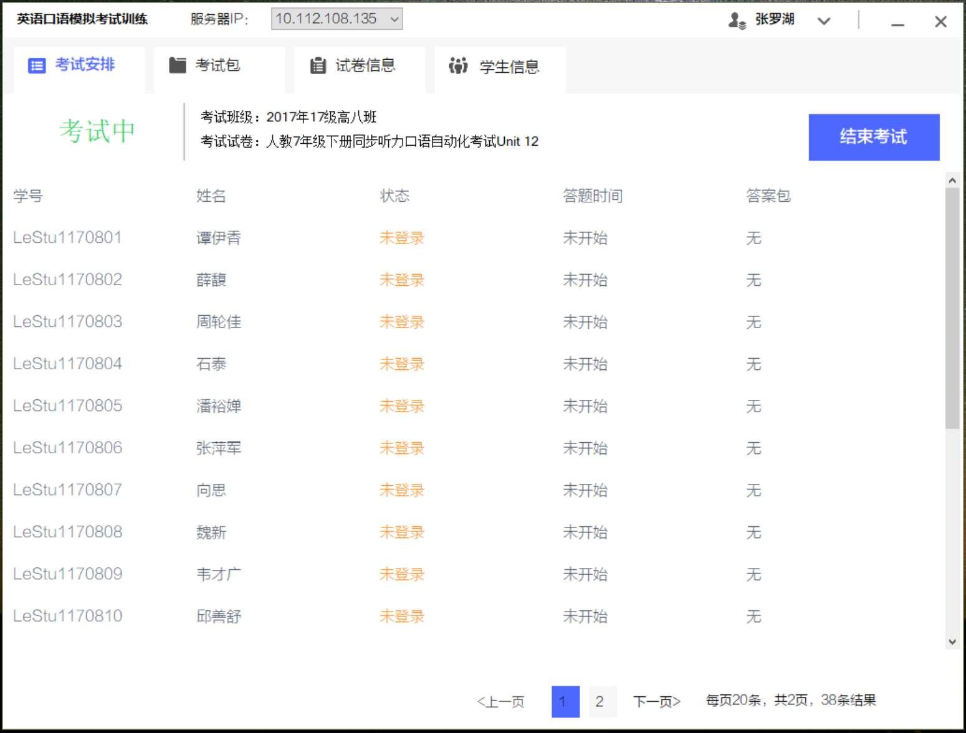

Step3 学生端：登录学生端并开始考试
打开学生端，输入IP（教师端所显示的IP，位置是红圈里面的数字）和学号（学生列表里面的学号都可以用来考试）。请注意根据教师端的实际显示输入，不要照着图片输入。
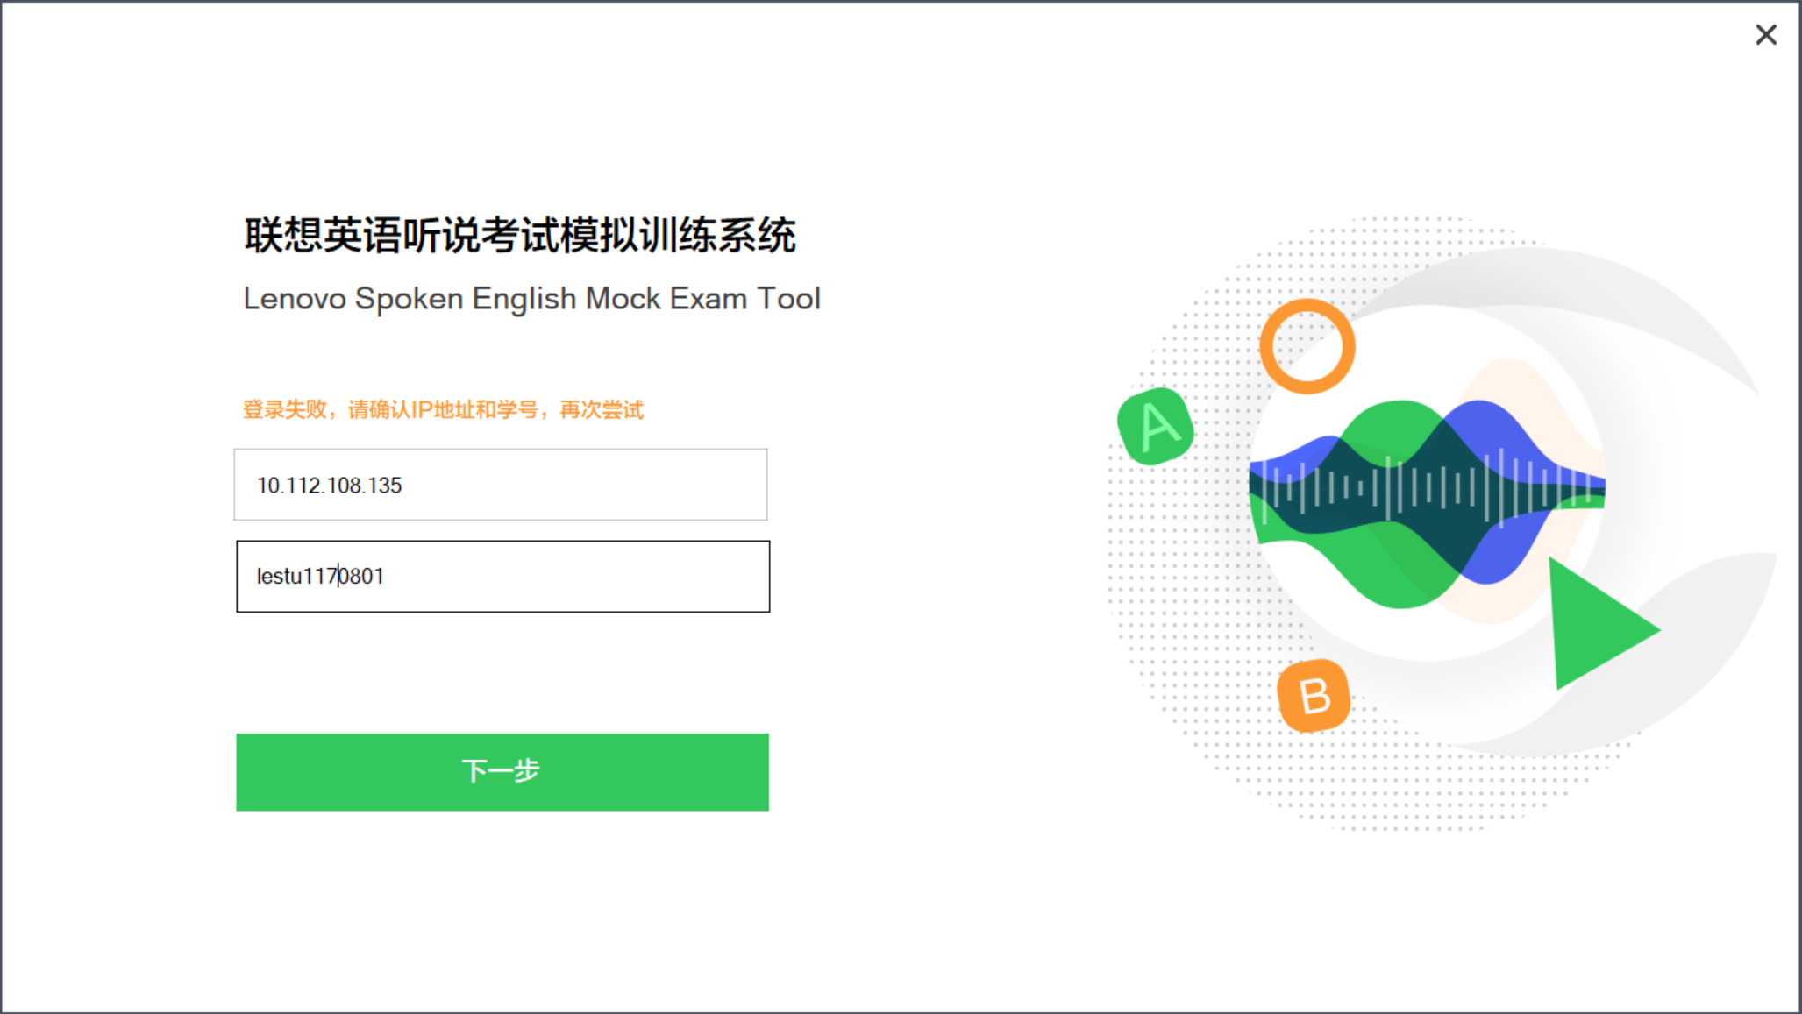
Step4 学生端：学生试音。耳机试音查看耳机是否可以正常播放；话筒录音（演示人员念右边的文字），回放（可以正常播放演示人员刚刚录的音频）检查麦克是否正常。建议把话筒声音跳到最大。如果试音正常点击“开始考试”，学生端开始下载试卷。
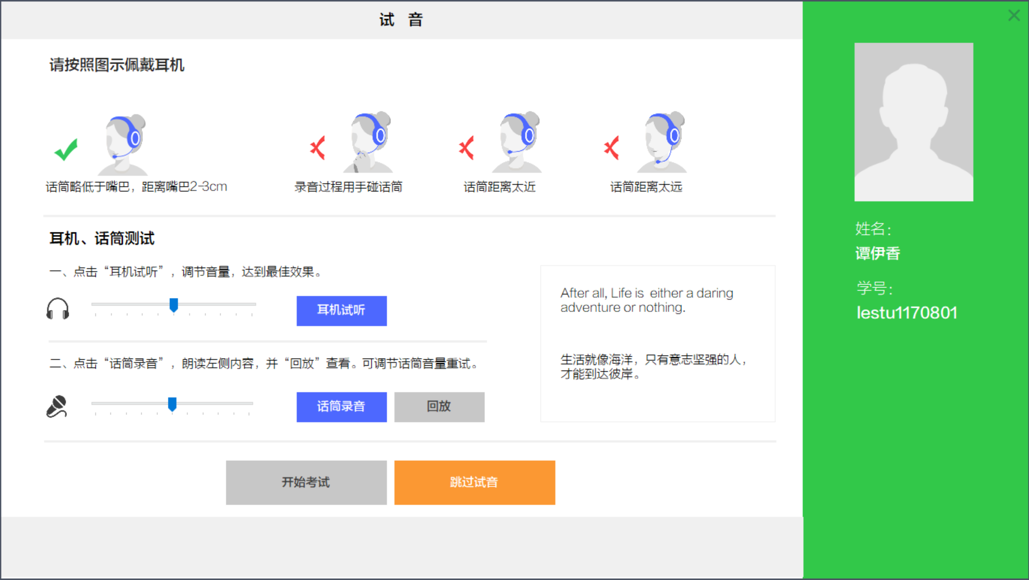
Step5 学生端：开始考试。虽然各省题型有所不同，但是实际考察的点基本类似：一句话的表达、一段话的表达、朗读。因此我们的系统可以对目前所有地区的考试进行自动打分。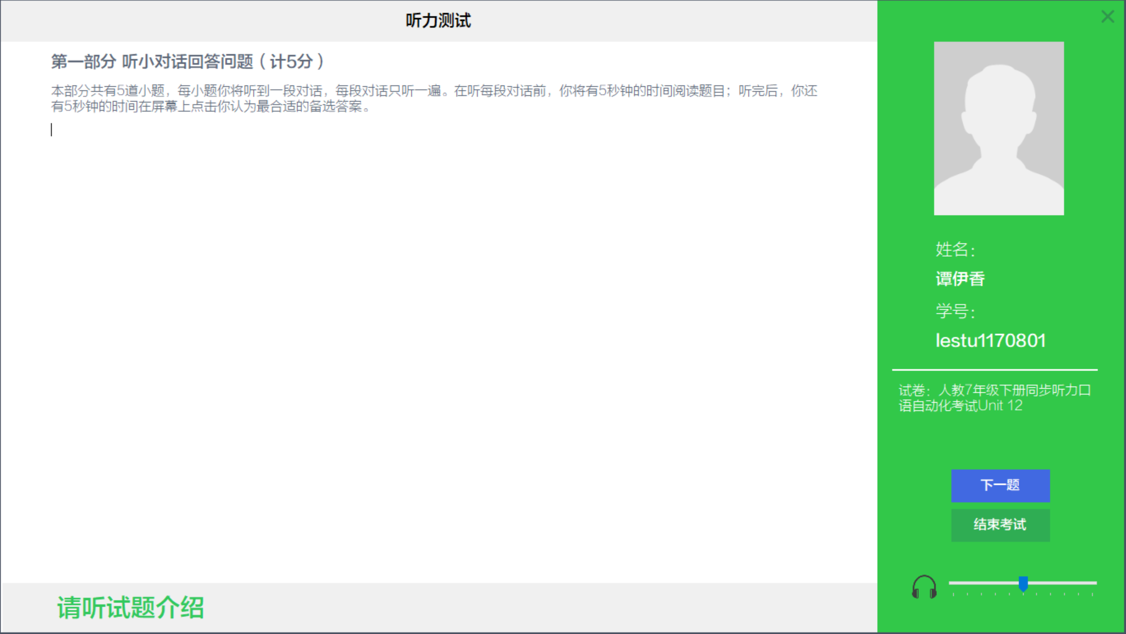
短文朗读流程：听指令、熟悉短文内容、录音。熟悉短文内容可跳过，点击“结束读题”，录音结束后可点击“结束录音”，进入下一题。如果不需要演示后面的部分，可以点击结束考试。

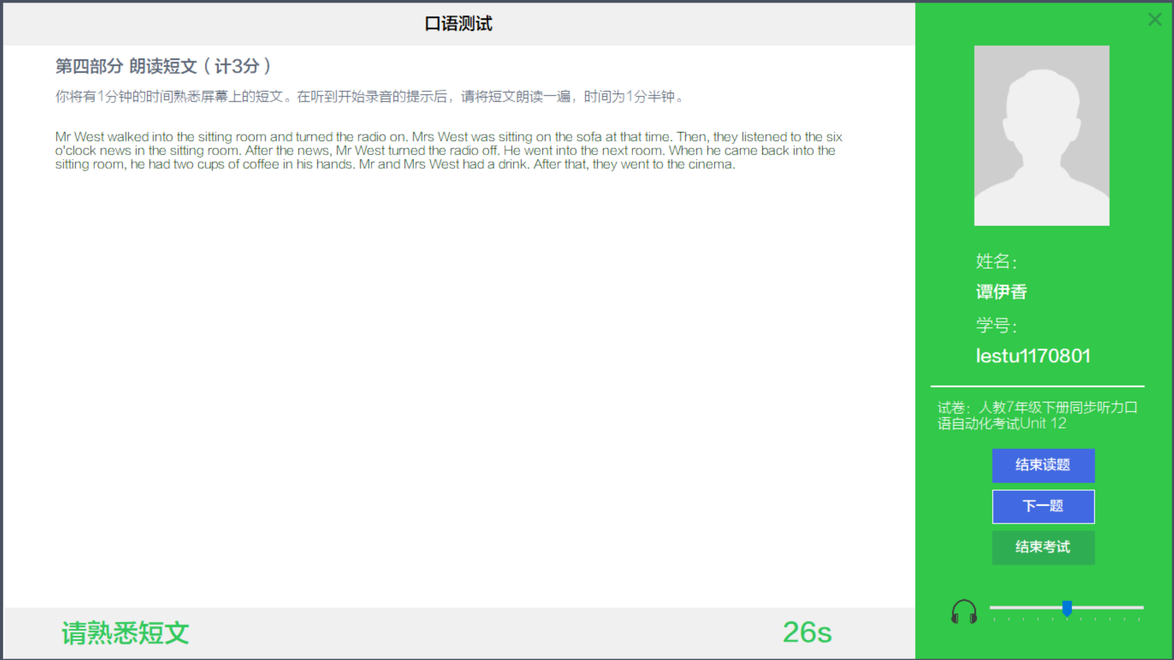
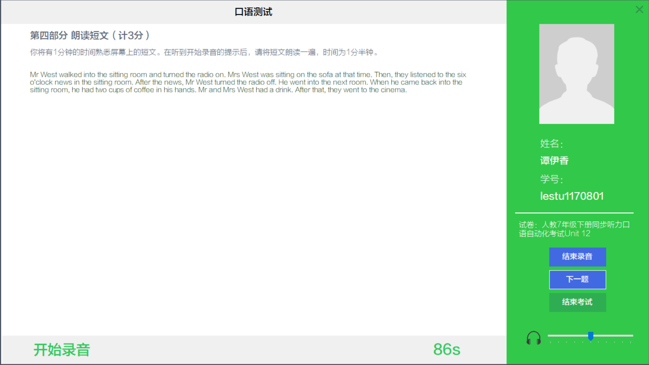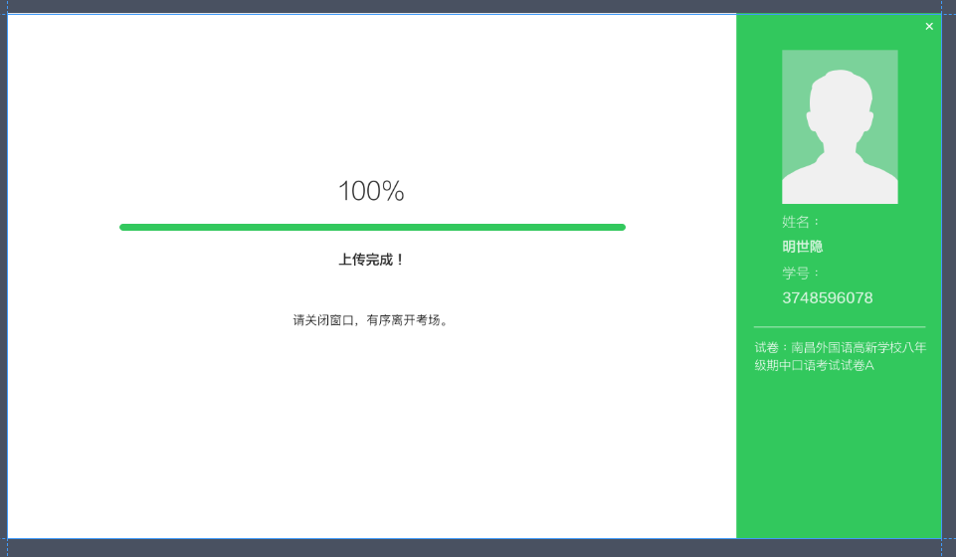
Step6 教师端：结束考试后，等待学生端数据上传完成，教师端点击“结束考试”和“答案包上传”。待出现“答案包上传成功”后，引擎开始打分。教室里的模拟考试结束。请注意，如果有多个学生参加考试，请待所有学生完成考试后，教师端再点击“结束考试”。
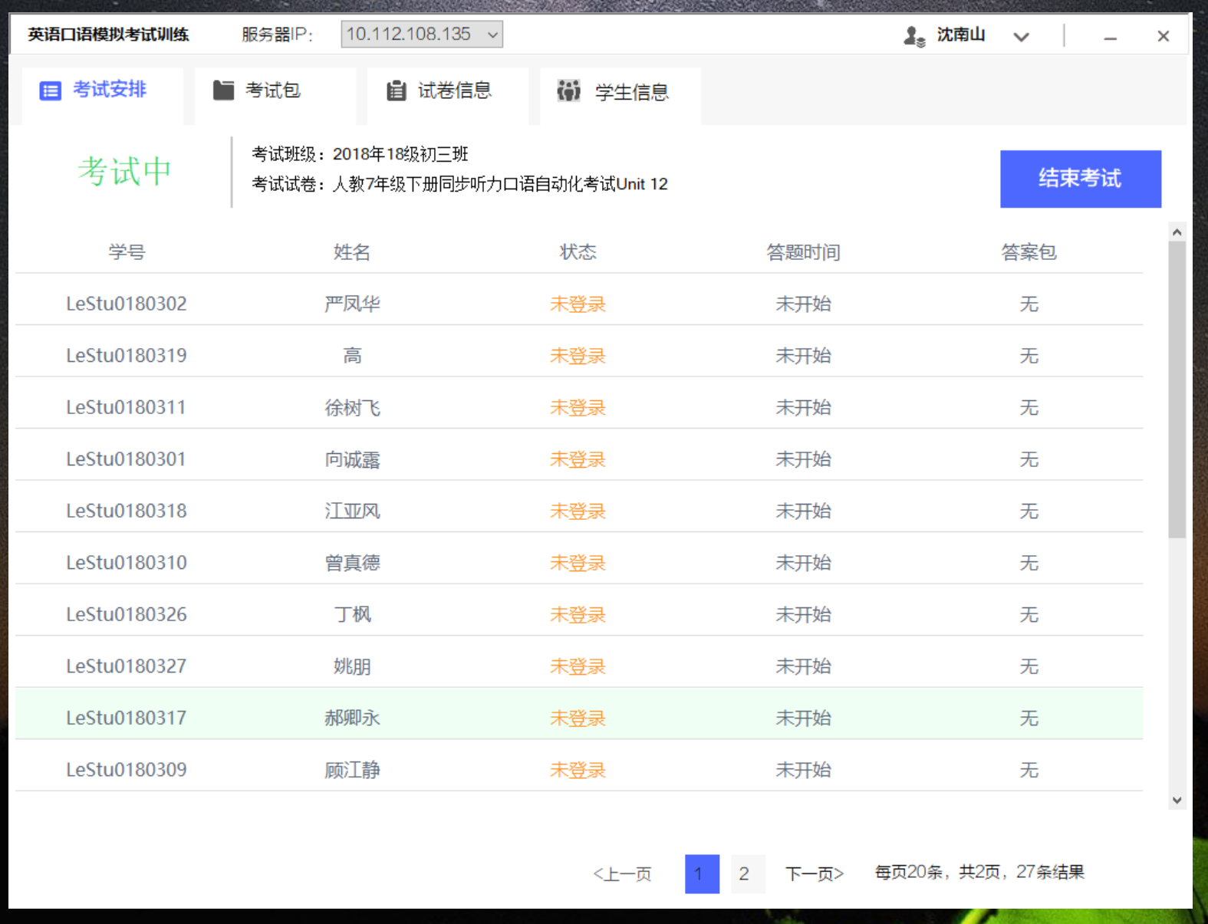
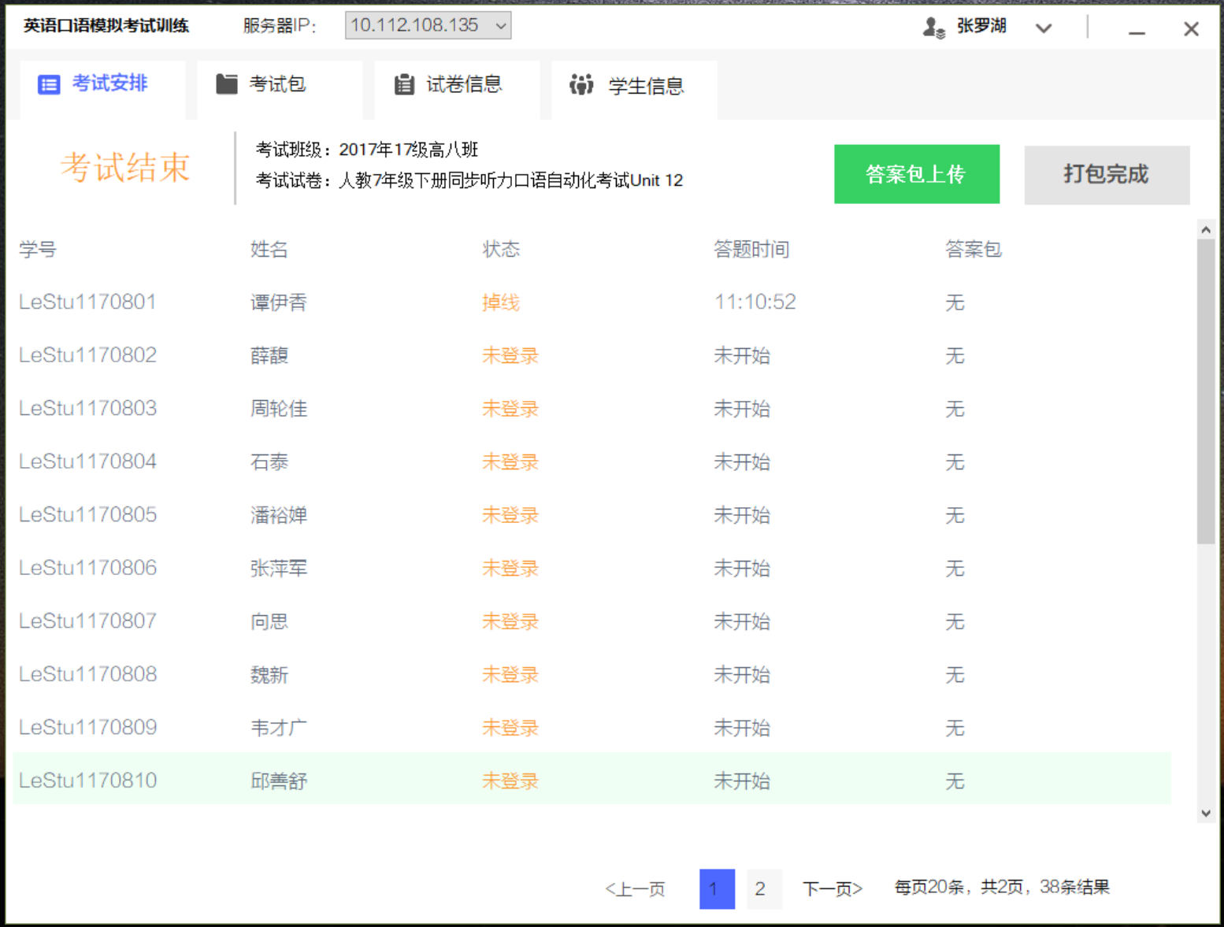

二、教务端查看成绩及其他功能探索
建议先介绍其他功能，给引擎打分一点时间，免得没有成绩尴尬。打分一般只需要10s，但受网络环境影响比较大。

Step1：使用学校管理员账户登录http://spokenenglish.smartedu.lenovo.com/
展示教师管理、班级管理、学生管理。可以进行逐个的增删改查，也可以进行批量导入。需要校管员账号登录。
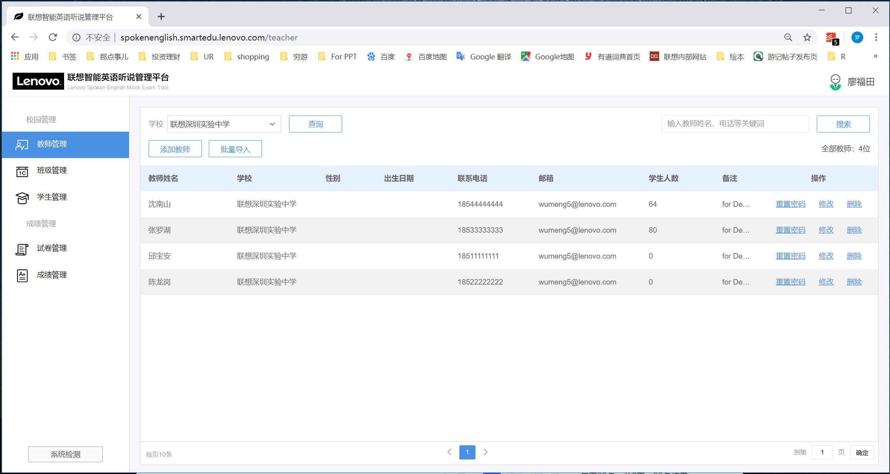
Step2：查看刚才考试的成绩，点击“成绩管理”，可以查看最近一次考试的学生成绩，并进行口语重评。口语是由引擎打分，教师可以进行修正。
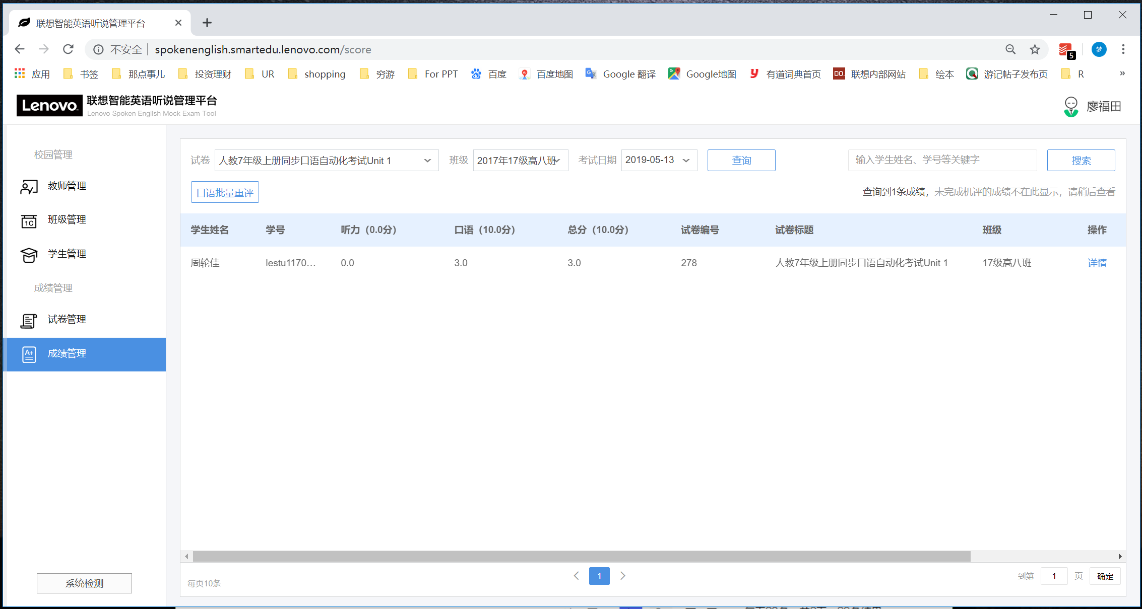
Step3：查看成绩统计和讲解参考
教师可查看某次考试的班级成绩统计，包括班级平均分（与上一次考试对比变化），分数段及学生；各专项能力对比，各专项答案分布；历史成绩对比；学生成绩排行榜、变化榜等。
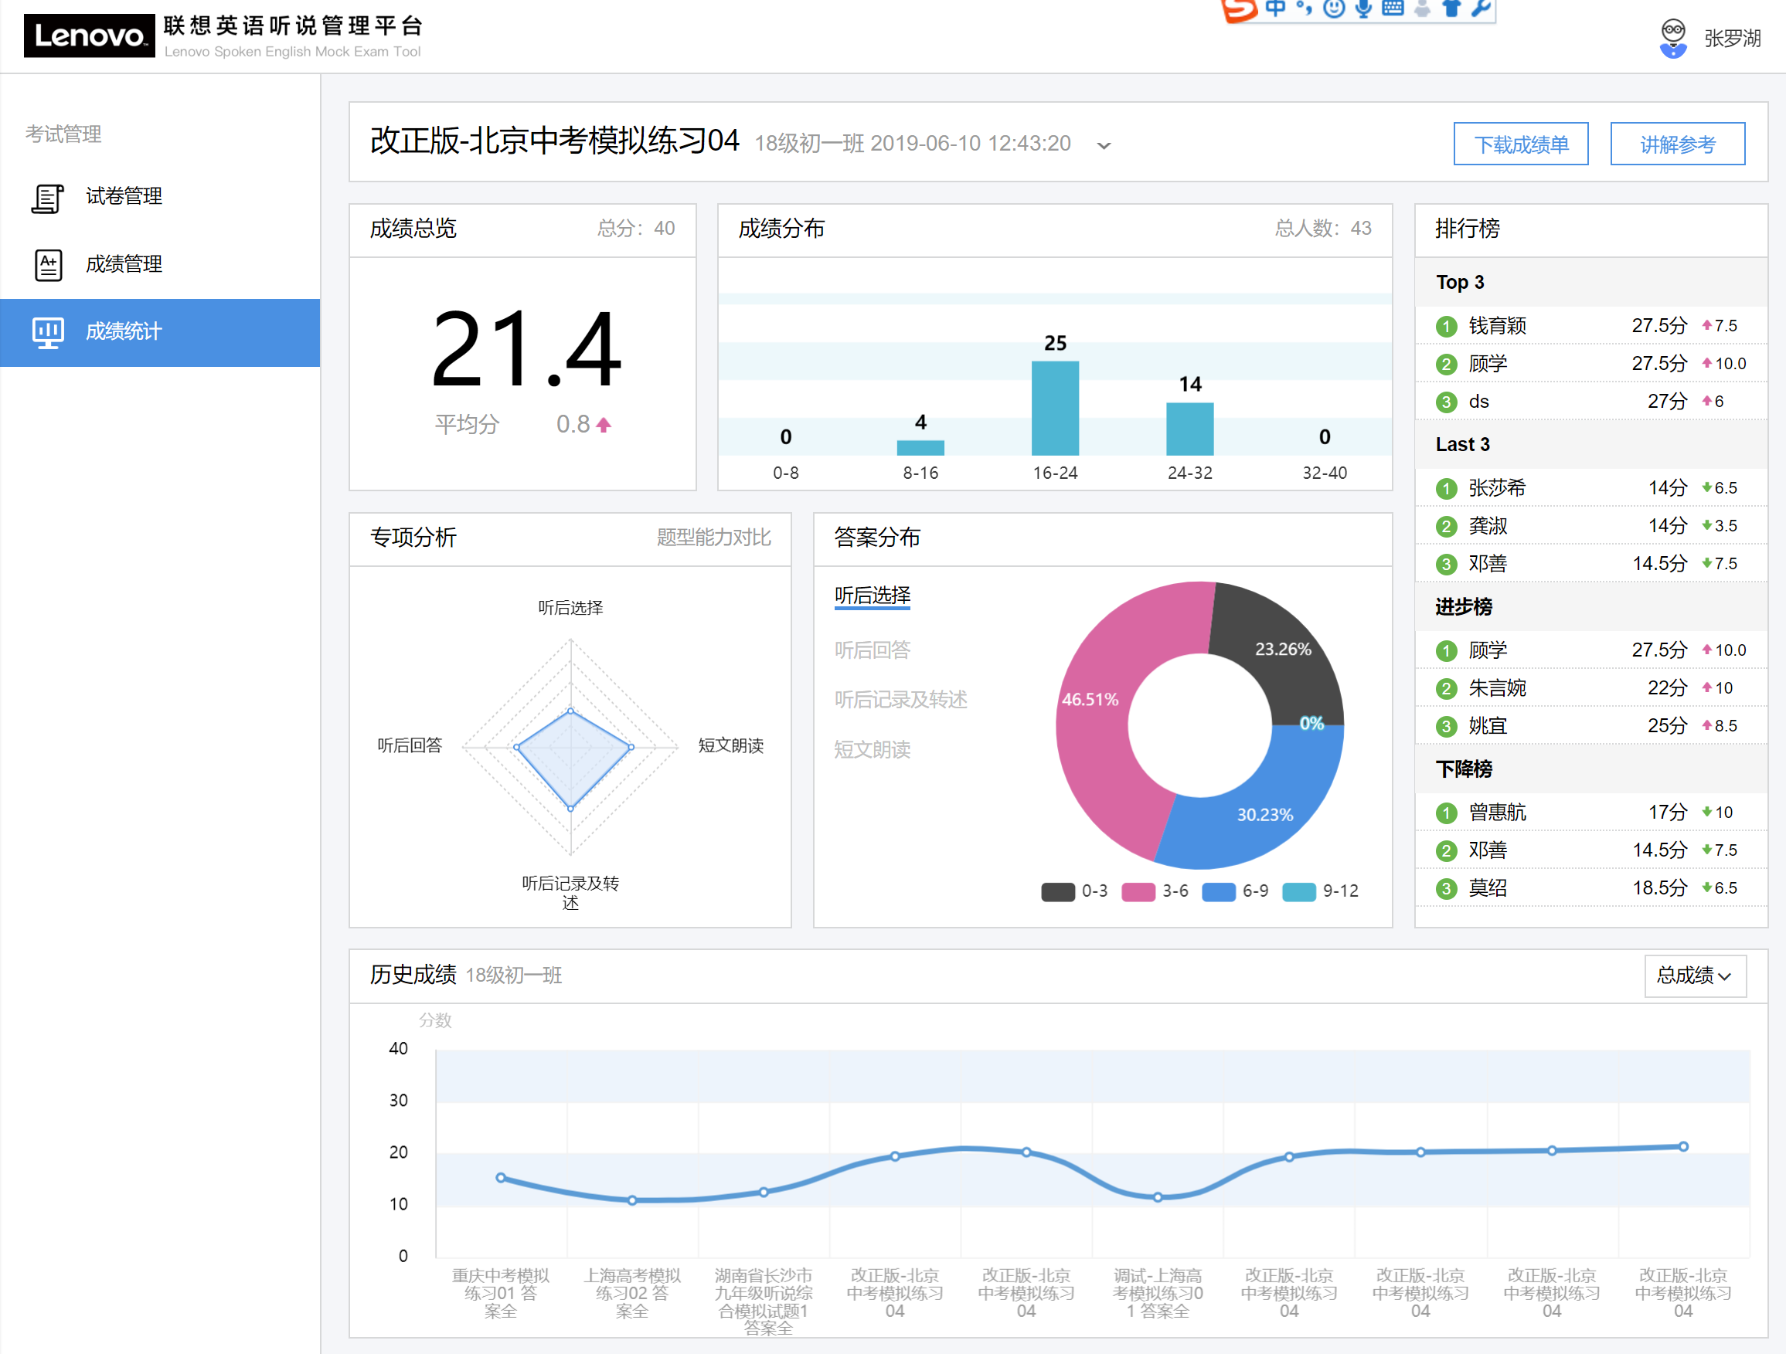除了统计数据，教师还可看到针对这一试卷的讲解参考，包括听力题的答题统计；口语题的维度得分（发音、语速、完整度、流利度），高分答案和低分答案；朗读类题目的主要错误点等。
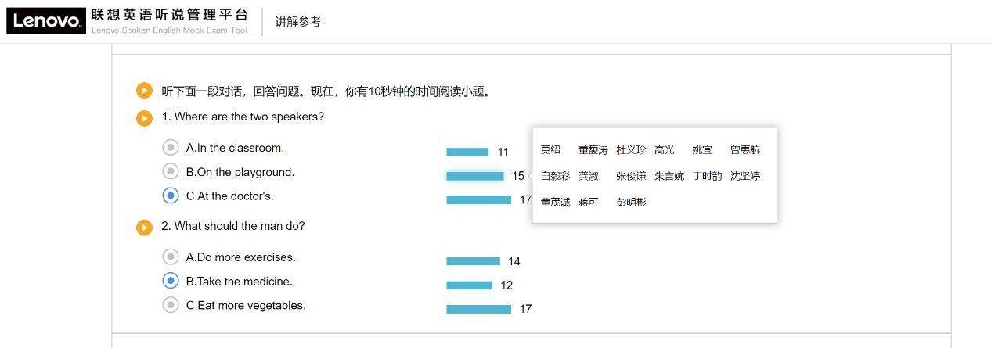
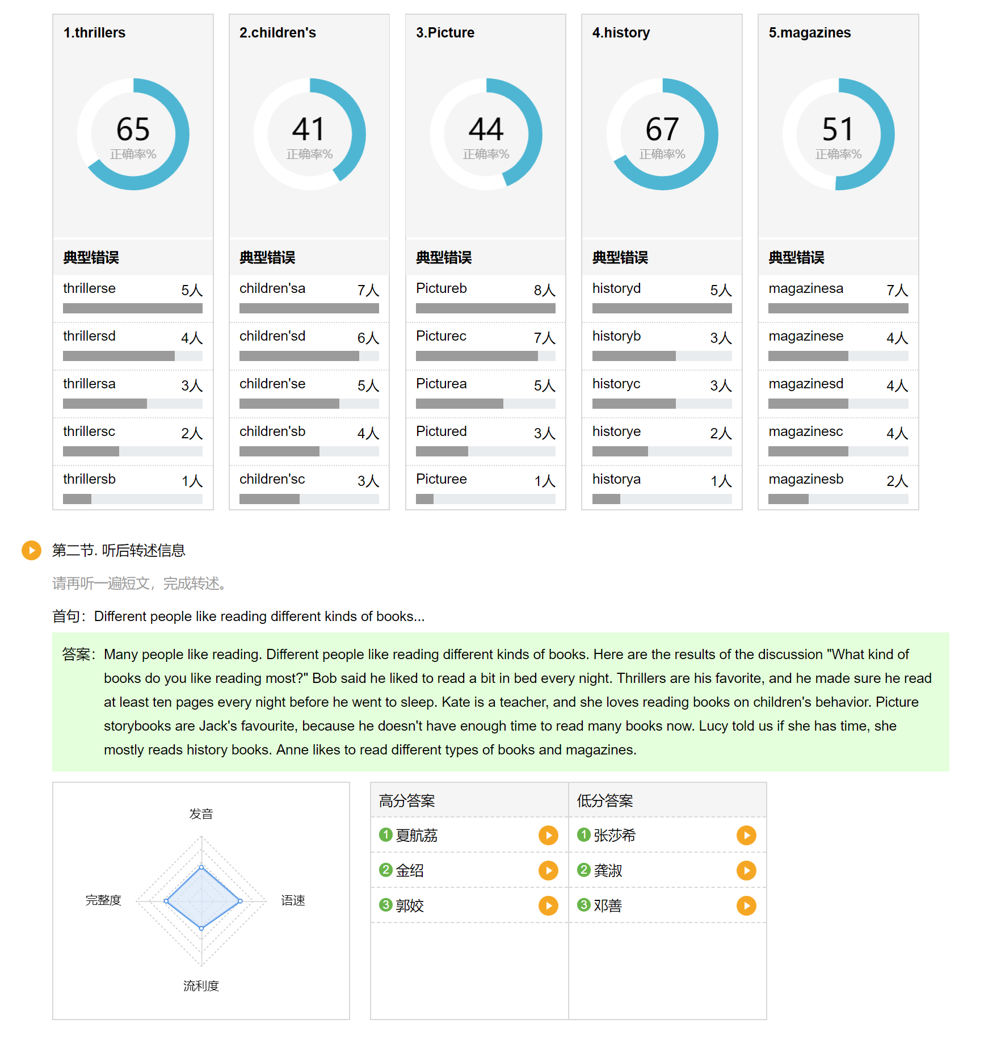
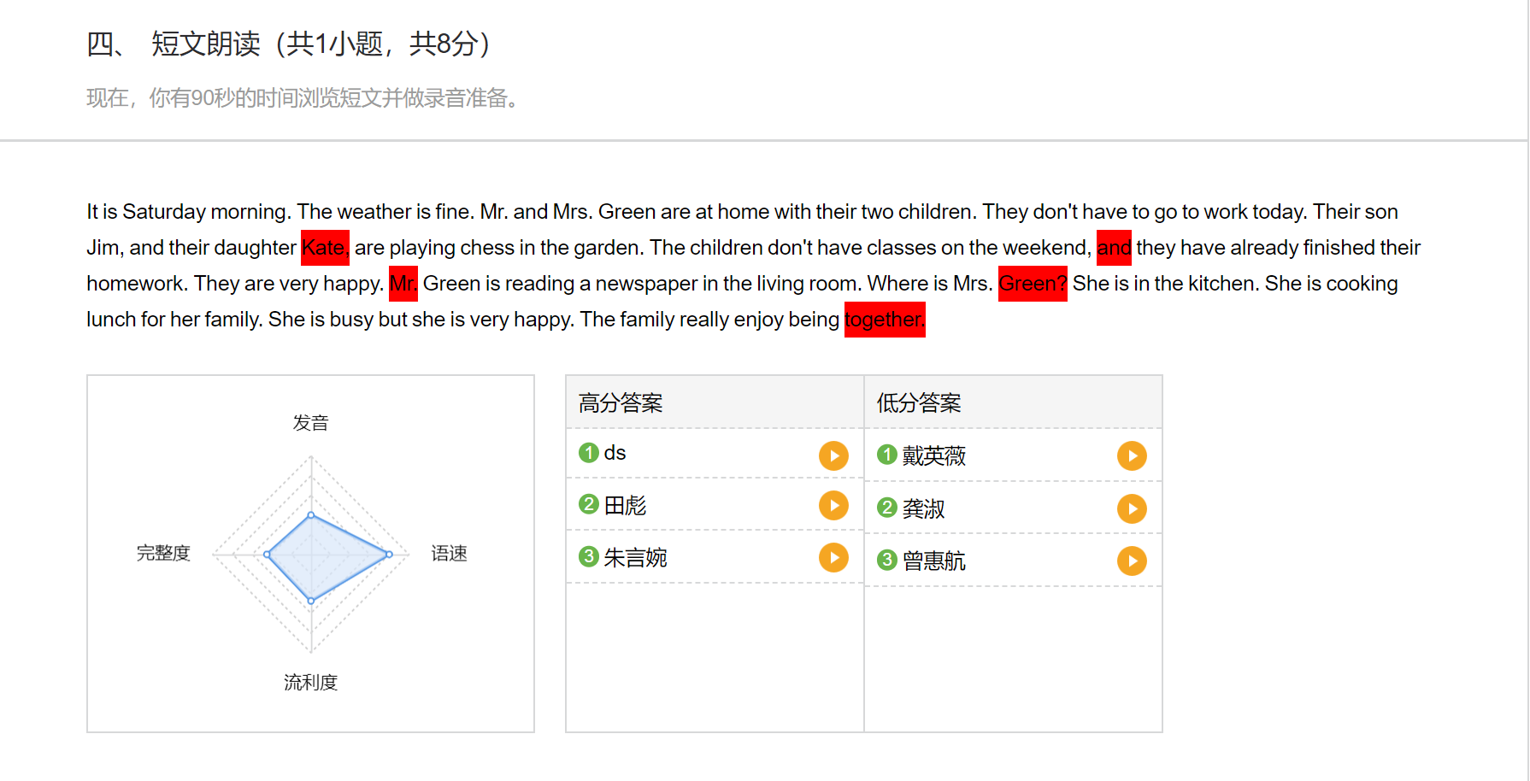
教师可在成绩统计和成绩管理页面下载成绩单，进行更深入的比较分析。

说明
- 请注意尽量在演示开始前做一遍试音和考试流程，有问题随时联系钟志伟 zhongzw1
- 演示流程根据当前可用版本更新
- 提前组卷几套备用，现场做卷子影响演示节奏；
- Demo时不让客户领导做测验，可以自己演练

